
"Үмбет" жергілікті маңызы бар мемлекеттік табиғи қаумалын құру туралы
Жамбыл облысы әкімдігінің 2014 жылғы 26 желтоқсандағы № 347 қаулысы. Жамбыл облысының Әділет департаментінде 2015 жылғы 6 ақпанда № 2511 болып тіркелді
"Қазақстан Республикасындағы жергілікті мемлекеттік басқару және өзін-өзі басқару туралы" Қазақстан Республикасының 2001 жылғы 23 қаңтардағы Заңына және "Ерекше қорғалатын табиғи аумақтар туралы" Қазақстан Республикасының 2006 жылғы 7 шілдедегі Заңына сәйкес Жамбыл облысының әкімдігі ҚАУЛЫ ЕТЕДІ:
1. Байзақ, Т.Рысқұлов және Меркі аудандарының аумақтарында осы қаулының 1 қосымшасына сәйкес шекара шегінде жалпы алаңы 298400 гектар "Үмбет" (бұдан әрі-Қаумал) жергілікті маңызы бар мемлекеттік табиғи қаумалы құрылсын.
2. Қаумалдың аумағында осы қаулының 2 қосымшасына сәйкес жер учаскелерінің меншік иелерінің, жер пайдаланушылар мен табиғат пайдаланушылардың шаруашылық қызметтеріне шектеу белгіленсін.
3. Қаумал "Жамбыл облысы әкімдігінің табиғи ресурстар және табиғат пайдалануды реттеу басқармасының Луговой ормандарды және жануарлар дүниесін қорғау жөніндегі мекемесі" коммуналдық мемлекеттік мекемесіне бекітіліп берілсін.
Ескерту. 3-тармақ жаңа редакцияда - Жамбыл облысы әкімдігінің 19.07.2022 № 153 (алғашқы ресми жарияланған күнінен кейін күнтізбелік он күн өткен соң қолданысқа енгізіледі) қаулысымен.
4. "Жамбыл облысы әкімдігінің табиғи ресурстар және табиғат пайдалануды реттеу басқармасы" коммуналдық мемлекеттік мекемесі заңнамада белгіленген тәртіппен:
1) осы қаулының әділет органдарында мемлекеттік тіркелуін;
2) осы қаулының мемлекеттік тіркеуден өткеннен кейін он күнтізбелік күн ішінде оны ресми жариялауға мерзімді баспа басылымдарына және "Әділет" ақпараттық-құқықтық жүйесіне жіберуді;
3) осы қаулының Жамбыл облысы әкімдігінің интернет-ресурсында орналастырылуын қамтамасыз етсін;
4) осы қаулыдан туындайтын басқа қажетті шаралар қабылдасын.
5. Осы қаулының орындалуын бақылау облыс әкімінің орынбасары Қ. Әбдірайымовқа жүктелсін.
6. Осы қаулы әділет органдарында мемлекеттiк тiркелген күннен бастап күшiне енедi және оның алғашқы ресми жарияланған күнінен кейін күнтізбелік он күн өткен соң қолданысқа енгізіледі.
Облыс әкімі | К. Көкрекбаев
"КЕЛІСІЛДІ"
Қазақстан Республикасы Ауыл
шаруашылығы министрлігінің
Орман шаруашылығы және жануарлар
дүниесі комитетінің төрағасы
__________________________Б. Азбаев
"__" ________________2014 жыл
Жамбыл облысы Әкімдігінің
2014 ж. "26" 12 №347
қаулысына 1 қосымша

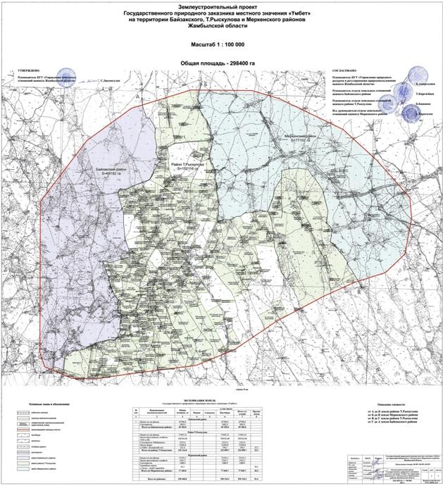

Жамбыл облысы әкімдігінің
2014 жылғы 26 желтоқсандағы
№ 347 қаулысына 2 қосымша
Жергілікті маңызы бар "Үмбет" мемлекеттік табиғи қаумалының аумағындағы жер учаскелерінің меншік иелерінің, жер пайдаланушылар мен табиғат пайдаланушылардың шаруашылық қызметтеріне белгіленген шектеулер
Мыналарға тиым салынады:
мемлекеттiк табиғи қорықтың экологиялық жүйелерiне зиянды әсер ететiн объектiлердi орналастыруға, жобалауға, салуға және пайдалануға, жаңа технологиялар енгiзуге;
жануарлар мен өсiмдiктер дүниесi үшiн зәрлi улы химикаттар, тыңайтқыштар мен гербицидтер қолданылатын ауыл шаруашылығы мен орман шаруашылығының интенсивтi нысандарын енгiзуге;
жануарлар мен өсімдіктердің бөтен түрлерін жерсіндіруге;
атмосфераға және ашық су көздерi мен рельефке ластаушы заттар шығаруға және сарқынды суларды төгуге, қалдықтарды орналастыруға;
пайдалы қазбалар өндiруге;
әуесқойлық (спорттық) және кәсiпшілік аң аулауға;
радиоактивтi материалдар мен өнеркәсiп қалдықтарын көмуге;
жануарлардың қырылуын туғызған немесе туғызуы мүмкін басқа да
әрекеттермен бірдей дәрежеде ұяларды, індерді, апандарды және басқа да мекендеу орындарын бүлдіруге, заңсыз жұмыртқа жинау жұмыстарын жүргізуге;
1 мамырдан 1 тамыз аралығында шопандардың иттерін байлаусыз қоюға;
қаумалдың аумағында және оған шекаралас аумақтарда шөптесін өсімдіктерді өртеуге;
автокөлікті және басқа да механикалық құралдарды су айдындары жағалауына қоюға және жууға, ыдыс аяқ жууға, кір жууға, үй жануарларын шомылдыруға;
арнайы белгіленген және жабдықталған орындардан тыс жерлерде тағам әзірлеу үшін от жағуға, мангал, ошақ орнатуға;
рұқсат етілген жинау орындарынан тыс жерлерде жабайы өсетін ағаш, бұта, шөп өсімдіктерін және дәрі-дәрмектік шикізат жинауға және қазып алуға;
мемлекеттік табиғи – қорық қоры мен табиғи кешендер объектілерінің табиғи дамуына және сақталуын бұзатын өзге қызметтерге.

© 2012. Қазақстан Республикасы Әділет министрлігінің «Қазақстан Республикасының Заңнама және құқықтық ақпарат институты» ШЖҚ РМК

